Transitions de la petite enfance
en Caroline du Nord :
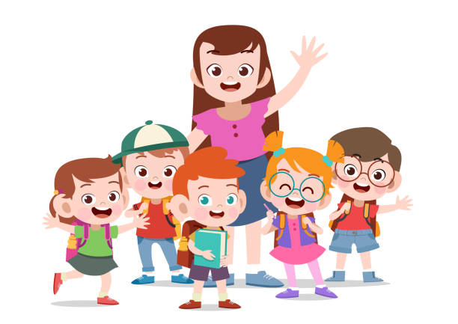
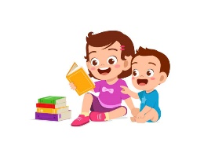
Guide parental pour les
programmes pour nourrissons et tout-petits
et parascolaires

Cette page a été intentionnellement laissée vierge.

Cher Parent,
Félicitations pour les progrès de votre enfant tout au cours du programme pour nourrissons et tout-petits de Caroline du Nord (ITP). Nous avons fourni ce livret pour vous aider d’être un partenaire fructueux dans la planification de la transition de votre enfant de votre inscription actuelle au programme pour nourrissons et tout-petits à l'inscription possible de votre enfant au programme préscolaire ou à d'autres programmes et services communautaires.
Le processus de transition comporte une série standard de procédures, mais il est conçu pour être flexible et adapté aux familles individuelles. Nous comprenons que les parents ont des préférences individuelles pour savoir comment, quand et avec qui ils planifient. Vous pouvez décider comment vous souhaitez de participer au processus de la transition.
Nous comprenons que les sentiments, les souhaits et les réactions de chacun sont uniques et basés sur leur propre culture, langue, expériences et situations. Votre famille a ses propres pratiques et croyances, qui seront respectées par les fournisseurs de services de l'équipe de planification de la transition de votre enfant.
Nous savons également que les familles communiquent dans de nombreuses langues et styles, et que les parents ont besoin des informations qui leur permettent de comprendre leurs choix. Ce processus reconnaît la diversité des langues utilisées par les enfants et leurs familles. Vous avez le droit de demander des interprètes et des traducteurs et d'engager des avocats et des médiateurs culturels.
Les fournisseurs de services avec lesquels vous travaillez vous expliqueront et vous donneront des choix sur la façon de préparer, d'apporter et de vérifier les changements dans le cadre du processus de transition. Vous devez vous sentir à l'aise avec les fournisseurs et d'être satisfait des services. Vous avez des droits protégés par la loi et vous avez les choix concernant la meilleure façon de procéder pour vous et votre enfant.
Si vous avez des questions ou des préoccupations à propos de tout contenu dans ce livret ou de la transition de votre enfant, veuillez les envoyer aux membres de l'équipe de transition de votre enfant.
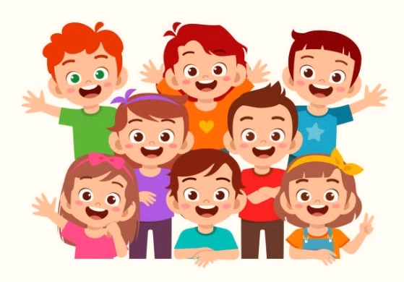

Transitions de la petite enfance en Caroline du Nord
Table des matières

Introduction ………………………………………………………………………………………………1
Comparaison du programme pour nourrissons et tout-petits de la Caroline du Nord et du programme préscolaire 2
Droits et responsabilités en tant que parent ou tuteur
en vertu de la partie B de IDEA des services préscolaires ………………………………………. 6
Étapes de la transition du programme pour nourrissons et tout-petits aux services du programme préscolaire ……………………………………………………………………………………………….7
Conseils utiles pour une transition sans heurt ……………………………………………………... 12
Liste de vérification relative à la transition …………………………………………………………..13
Informations concernant mon enfant ………………………………………………………………...14
Vos ressources communautaires…………………………………………………………………….15
Abréviations et acronymes courants ………………………………………………………………..16
Glossaire des termes …………………………………………………………………………………18
Plus d’information ……………………………………………………………………………………..22
Reconnaissances 23

Introduction
Transition signifie le changement Cela survient dans la vie de chacun de différentes manières. Certains d'entre nous hâte du changement, alors que d'autres ne le préfèrent pas. Dans tous les cas, le changement fait partie de la vie.
La transition dans les services d'intervention précoce signifie de changer d'un programme à un autre, comme :
- de l'hôpital à votre domicile, ou
- des services pour nourrissons et tout-petits aux services préscolaires, ou
- Des services préscolaires à la maternelle
Ceux-ci sont des signes de ce qui pourrait être la première de nombreuses transitions, y compris les transitions éducatives. Ils reflètent la fin d'un service et le début d'un autre.
La planification de transition est un processus continu et s’effectue par des discussions et de réunions de planification avec vous et votre coordonnateur des services d'intervention précoce (EISC) avant que votre enfant n'atteigne l'âge de trois ans. La transition au troisième anniversaire de votre enfant comprend de nouveaux fournisseurs ou enseignants, des paramètres différents et un changement dans les sources de financement qui soutiennent les services de votre enfant. Les activités de planification de la transition comprennent:
- des discussions et de recueillir des informations à propos les options de placement, de services et de soutiens futurs dans votre communauté ;
- Vous aiderez à vous préparer, vous et votre enfant aux changements de services; et
- fournir des informations concernant votre enfant (telles que des rapports d'évaluation et des plans de services familiaux individualisés), avec votre consentement écrit, à d'autres fournisseurs de services.
Vous êtes l’expert de votre enfant. Votre participation active au processus de transition vous aidera de prendre les décisions concernant les services et les programmes de votre enfant. Ce guide a été écrit pour vous aider et vous guider à chaque étape du processus de transition. À l'avenir, vous pourrez partager votre copie de ce guide avec un autre parent ou un membre de la famille d'un jeune enfant. Espérons que vous serez capable de partager vos expériences de transition réussies avec cette personne aussi !
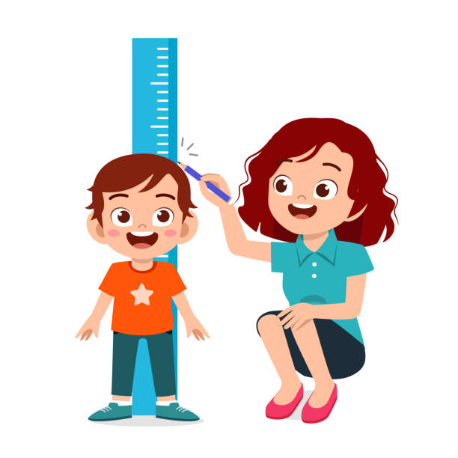
Comparaison du programme pour nourrissons et tout-petits de NC et du programme préscolaire
Il existe des similitudes et des différences entre le programme pour nourrissons et tout-petits (Partie C de la loi en faveur de l'éducation des personnes handicapées [IDEA]) et le programme préscolaire (partie B de IDEA). Voici une brève comparaison des deux programmes. Si vous avez d'autres questions, veuillez en discuter avec votre coordonnateur des services d'intervention précoce (EISC) et/ou le coordonnateur préscolaire de votre système scolaire local.

 |  | Programme pour nourrissons et tout-petits de Caroline du Nord  (Partie C) | Programme préscolaire de Caroline du Nord  (Partie B)
 | Agence responsable de l'état | Département de la santé et des services sociaux, Division du bien-être de l'enfant et de la famille, Section d'intervention précoce | Département de l'instruction publique de Caroline du Nord, Bureau des enfants ayant des difficultés d’apprentissage.
 | Agence responsable local | Agence des services de développement des enfants (CDSA) | Unité scolaire publique (PSU) également connue sous le nom d'agence locale d'éducation (LEA), système scolaire local
 | Ages servis | Enfants, âgés de la naissance à l’âge de trois ans, ayant des difficultés d’apprentissage. | Enfants, âgés de trois à cinq ans, handicapés. Les services du programme préscolaire ne sont pas fournis aux enfants de cinq ans qui sont admissibles à la maternelle.
 | Admissibilité | Admissibilité est basée sur l'évaluation et les résultats d'évaluation. L'une des deux catégories d'admissibilité suivantes doit être satisfaite par l’enfant:  Retard de développement – Un enfant est considéré comme ayant un retard de développement s'il est considérablement en retard par rapport aux autres enfants du même âge dans un ou plusieurs des cinq domaines de développement (cognitif, de la communication, physique, socio-affectif et adaptatif).  Conditions établies - Un enfant est considéré comme ayant une condition établie qui a une forte probabilité d'entraîner un retard de développement. Les exemples incluent les troubles génétiques, les troubles neurologiques, la prématurité sévère, la déficience visuelle, la perte d’audition et l'autisme. | L'admissibilité est basée sur les résultats d'évaluation, de sélection et d’observation. Les résultats sont présentés à une équipe du IEP. IEP signifie plan d'enseignement individualisé Vous êtes un membre important de cette équipe. Les catégories d'admissibilité comprennent :  - Retard de développement  - Troubles du spectre autistique  - Surdicécité  - Surdité  - Déficience auditive (malentendants)  - Autres déficiences de santé  - Déficience orthopédique  - Trouble de la parole ou du langage  - Déficience visuelle, y compris la cécité  - Lésion cérébrale traumatique  - Handicap émotif grave  - Handicaps multiples  - Handicap intellectuel  - Trouble d'apprentissage spécifique

 |  | Programme pour nourrissons et tout-petits de Caroline du Nord  (Partie C) | Programme préscolaire de Caroline du Nord  (Partie B)
 | Objectif | Le programme pour nourrissons et tout-petits de Caroline du Nord vise à répondre aux besoins de votre enfant et de votre famille. Le programme pour nourrissons et tout-petits offre une variété de services d'intervention précoce pour aider les jeunes enfants âgés de la naissance à trois ans qui ont des difficultés d’apprentissage. Le programme pour nourrissons et tout-petits s'efforce d'éduquer les familles sur la meilleure façon de répondre aux besoins de chaque enfant. | Le programme préscolaire de Caroline du Nord se concentre sur les besoins éducatifs de votre enfant. Le programme préscolaire de Caroline du Nord offre une variété de services pour aider les jeunes enfants âgés de trois à cinq ans. Le programme préscolaire s'efforce d'éduquer l'enfant pour lui permettre de participer à des activités quotidiennes adaptées à son âge et/ou à son développement.
 | Services disponibles | Les services du programme pour nourrissons et tout-petits sont disponibles pour les enfants admissibles et leurs familles. Les services doivent être fournis dans un environnement naturel.  Les services du programme pour nourrissons et tout-petits comprennent :  - Les services et les dispositifs de la technologie d'assistance  - Les services audiologiques  - La coordination des services  - La formation familiale, les conseils et les visites à domicile  - Les sécurités sociales  - Les services médicaux  - Les services infirmiers  - Les services de nutrition  - L’ergothérapie  - La physiothérapie  - Les services psychologiques  - Les services de répit  - Les services de langue des signes et de langage parlé et complété  - Les services en travail social  - L’instruction spéciale (également connue sous le nom de services de réadaptation à base communautaire)  - L’orthophonie  - Les transports  - Les services d’ophtalmologie | Les programmes préscolaires d'éducation spécialisée et de services connexes sont disponibles pour les enfants qui sont admissibles à l'éducation spéciale et aux services connexes, si nécessaire. Les services doivent être fournis dans l'environnement le moins restrictif (LRE) selon les besoins uniques de l'enfant.  Les services du programme préscolaire peuvent inclure :  - Instruction spécialement conçue dans les domaines de besoin.  - Services connexes tels que :  - Audiologie  - Consultation  - Interprétation  - Services médicaux à des fins d'évaluation  - Ergothérapie  - Orientation et mobilité  - Physiothérapie  - Infirmière scolaire  - Travail social  - Orthophonie  - Transports
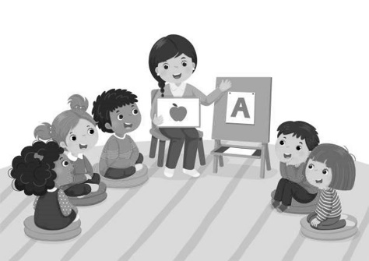

 |  | Programme pour nourrissons et tout-petits de Caroline du Nord  (Partie C) | Programme préscolaire de Caroline du Nord  (Partie B)
 | Type du plan utilisé | Le programme pour nourrissons et tout-petits de Caroline du Nord utilise le plan de service familial individualisé (IFSP). L'équipe de l’IFSP avec vous en tant que membre, décidera quels résultats vous voulez à l’IFSP.  IFSP va:  - Répondre aux préoccupations, ressources et priorités de votre famille;  - Déterminer des résultats pour les besoins fonctionnels de votre enfant et de votre famille;  - Dresser la liste des services dont votre enfant et votre famille ont besoin pour les aider à atteindre les résultats établis ;  - Seront discutés et rédigés dans la langue préféré de votre famille et le mode de communication ;  - Sera approuvé par votre famille avant sa mise en œuvre ;  - Soutenir les valeurs de votre famille ; et  - Sera vérifié au moins tous les six mois. | Le PSU développera un plan d'enseignement individualisé (IEP). L'équipe du IEP préscolaire, avec vous en tant que membre, décidera des objectifs éducatifs qui figureront sur le IEP.  Le IEP va:  - Refléter les besoins éducatifs, fonctionnels et de développement de votre enfant à travers les objectifs annuels ;  - Préciser les services que votre enfant recevra, pendant combien de temps et à quelle fréquence ;  - Fournir des services dans l'environnement le moins restrictif (LRE), qui est considéré comme l'environnement naturel pour les enfants d'âge préscolaire ; et  - Sera rédigé pour un an, revu au moins une fois par an et révisé si nécessaire.
 | Modèle de prestation  de services | La participation au programme pour nourrissons et tout-petit de Caroline du Nord est volontaire  Votre contact principal pour les services est votre coordonnateur des services d'intervention précoce(EISC) de votre agence locale des services de développement des enfants (CDSA).  La planification est effectuée avant et pendant le développement de l’IFSP. Vous, votre EISC et les autres fournisseurs de services de votre équipe IFSP décident quels services sont nécessaires, qui fournira les services et où ils seront fournis.  Une variété de professionnels et des programmes locaux peuvent être utilisés pour fournir les services nécessaires. Ceux-ci peuvent être à domicile, dans des environnements communautaires ou dans d'autres environnements naturels où les enfants qui ne souffrent pas de difficultés d’apprentissage participent. Les options de service peuvent varier d'une communauté à l'autre. | La participation au programme préscolaire de Caroline du Nord est volontaire  Votre contact principal pour les services est l'enseignant ou le thérapeute de votre enfant employé par votre secteur scolaire local.  La planification se fait lors de la réunion du IEP, où vous êtes considéré comme un membre de l'équipe.  L'éducation spécialisée et les services connexes sont coordonnés par le PSU.  Pendant la réunion du IEP, des objectifs annuels sont développés basé sur de multiples sources de données, y compris l'évaluation de l'enfant et le niveau actuel de performance.  Après avoir développé les objectifs, l'équipe détermine les services à fournir, y compris où et pendant combien de temps les services seront fournis.

 |  | Programme pour nourrissons et tout-petits de Caroline du Nord  (Partie C) | Programme préscolaire de Caroline du Nord  (Partie B)
 | Modèle de prestation de services (à suivre) | Tous les enfants doivent quitter le programme pour nourrissons et tout-petits de Caroline du Nord avant l'âge de trois ans. Votre coordonnateur des services d'intervention précoce (EISC) coopéra avec vous pour faire la transition aux services et aux soutiens qui répondent aux besoins de votre enfant. Votre enfant peut être admissible aux services du programme préscolaire coordonnés par l'unité scolaire publique (PSU).  D'autres services auxquels votre enfant peut participer, tels que Head Start (Programme d’intervention), école maternelle ordinaire, etc., seront discutés avec vous pendant le processus de planification de la transition.  La gestion des soins pour les enfants à risque (CMARC) à travers votre service de santé local doit être capable de vous aider à coordonner les services pour vous et votre enfant au-delà du programme pour nourrissons et tout-petits. Vous pouvez en discuter avec votre EISC. | À l'âge de trois ans, les enfants qui sont admissibles seront transférés au programme préscolaire coordonné par l'unité scolaire publique (PSU).  Le PSU aura une variété d'options de service disponibles pour votre enfant. Ces options comprendront des services à domicile, en milieu scolaire ou itinérants (enseignants itinérants).  Le contact principal pour les services en cours ou un changement de services sera l'enseignant de votre enfant.  Des services continus d'enseignement spécial sont disponibles au fur et à mesure que votre enfant grandit ; cependant, les conditions d'admissibilité doivent être remplies.  Toutes les décisions concernant les services sont prises par l'équipe du IEP. Vous êtes un membre de l'équipe.
 | Coût du service | Les parents peuvent être appelés à payer pour certains services selon un barème des frais dégressifs. Votre EISC peut fournir des informations concernant le paiement des services.  Les services suivants du programme pour nourrissons et tout-petits doivent être fournis gratuitement à votre famille :  l’identification et le dépistage de l'enfant, la coordination des services, les évaluations du développement, le développement et la vérification de IFSP et les activités en rapport pour vous assuré que vos droits sont protégés. | Les services de IEP sont fournis gratuitement à la famille. En vertu de la loi fédérale, cela s'appelle FAPE Éducation publique appropriée gratuite.
Recherche de l’enfant: Si nous soupçonnons que votre enfant souffre d’un handicap, le programme pour nourrissons et tout-petits est requis d'envoyer des informations limitées (le nom de votre enfant, date de naissance et date d'inscription à l'intervention précoce, ainsi que le nom, l'adresse et le numéro de téléphone de votre famille) au personnel de l'école publique responsable de la recherche de l’enfant. Ces informations peuvent être transmises dès le deuxième anniversaire de votre enfant. Seule l'équipe du IEP peut déterminer l'admissibilité aux services du programme préscolaire.

Droits et responsabilités en tant que parent ou tuteur
en vertu de la partie B d’IDEA des services préscolaires
La Loi sur l'éducation des personnes handicapées (IDEA 2004) vous fournis, en tant que parent ou tuteur d'un enfant handicapé, certains droits relatif à l'obtention et la continuation des services pour votre enfant. Beaucoup de ces droits sont similaires à ceux que vous avez avec le programme pour nourrissons et tout-petits (IDEA-Partie C). Si vous avez reçu des services dans le cadre du programme pour nourrissons et tout-petits, une réunion de transition aura lieu dès neuf mois auparavant, mais au plus tard 90 jours avant le troisième anniversaire de votre enfant pour discuter des options et des objectifs de service possibles.
En bref, vos droits en vertu de la Partie B d’IDEA sont :
Évaluation
Si vous pensez que votre enfant est handicapé, votre enfant peut être évalué gratuitement pour déterminer son admissibilité aux services.
Consentement écrit
Vous devez donner votre consentement écrit et éclairé avant que votre enfant soit évalué et/ou reçoive des services d'éducation spéciale.
Notification écrite
Vous devez être informé par écrit avant toute action susceptible de modifier l'éducation ou l’IEP de votre enfant.
Confidentialité des informations
Les informations enregistrées et utilisées par le PSU concernant votre enfant resteront confidentielles et seront disponibles selon la demande. Ces informations sont enregistrées et diffusées conformément à la loi sur les droits éducatifs et la vie privée de la famille (FERPA) de 1974.
Procédure judiciaire officielle
Le PSU vise à fournir des services appropriés à votre enfant et de résoudre tout désaccord au niveau local. Cependant, si vous n'êtes pas d’accord avec l’identification, l'évaluation ou la prestation de services de votre enfant, contactez le directeur des enfants en difficulté de votre PSU, qui peut être trouvé au https://nceln.fpg.unc.edu/leaecdirectors. *Il ou elle vous remettra une copie des Droits et responsabilités des parents dans l'éducation spécialisée, qui expliquera les droits éducatifs de votre enfant et les garanties de procédures qui vous sont garanties en tant que parent ou tuteur.

Étapes de transition du programme pour nourrissons et tout-petits à
l'éducation spécialisée et aux services connexes dans le cadre du programme préscolaire
De deux à trois ans, il existe des moments importants où les réunions doivent avoir lieu afin que les services d'intervention précoce et les soutiens de votre enfant ne soient pas perturbés.
Étape 1
Planification de transition
A l’âge de deux ans, vous et votre coordonnateur des services d'intervention précoce (EISC) commencerez à travailler sur un plan de transition.
Notification et renvoi au PSU
Le programme pour nourrissons et tout-petits peut informer le PSU pour l'éducation spécialisée et les services connexes dans le cadre du programme préscolaire des neuf mois avant le troisième anniversaire d'un enfant pour commencer le processus de détermination de l'admissibilité au programme préscolaire. Dès la réception de la notification, le PSU vous fournira une copie des droits et responsabilités des parents les plus récents en matière d’éducation spécialisée. Si votre enfant a trois ans ou plus, vous pouvez diriger votre enfant directement vers le PSU si vous soupçonnez que votre enfant peut souffrir d’un handicap.
Une autorisation écrite du parent est requise pour effectuer toute recommandation, autre que pour faire connaître l'enfant à l'unité scolaire publique. Dès la réception de la recommandation écrite, le PSU vous fournira une copie des droits et responsabilités des parents les plus récents en matière d'éducation spécialisée.
Pour trouver votre contact pour le programme préscolaire PSU vous pouvez appuyer sur: https://nceln.fpg.unc.edu/leapreschoolcoordinators.
Mon PSU est __________________________.
Étape 2
Conférence sur la planification de la transition
Dès neuf mois avant le troisième anniversaire de votre enfant, mais au plus tard trois mois (90 jours) avant le troisième anniversaire de votre enfant, une conférence de planification de la transition aura lieu avec vous, votre EISC, les fournisseurs de services actuels et d'autres qui peuvent travailler avec votre enfant et votre famille après l'âge de trois ans de votre enfant.
Si votre enfant est potentiellement admissible à l'éducation spécialisée et aux services connexes dans le cadre du programme préscolaire de la partie B, un représentant du PSU sera invité à la conférence, avec votre permission.
Lors de cette conférence, vous et l'équipe de votre enfant vérifierez les résultats de votre enfant d'après IFSP, y compris les activités de planification de la transition ; partager des informations concernant les préoccupations et les priorités de votre famille ; et parlez de la variété d'options de programme, y compris le programme préscolaire de la partie B, qui peut être disponible pour votre famille et votre enfant à l'âge de trois ans (voir page 11, « Quelles options devriez-vous envisager ? »). Selon les programmes que vous explorez pour votre enfant à l'âge de trois ans, vous pouvez être amené à présenter le consentement de ce que votre enfant reçoive certaines évaluations par le personnel de l'école ou d’un autre agence pour aider à déterminer l'admissibilité à ces programmes et aux services connexes.

Étape 3
Évaluation pour un handicap soupçonné
Avant que l'admissibilité puisse être déterminée par le PSU, une évaluation multidisciplinaire individualisée doit être effectuée dans la langue maternelle ou le mode de communication de votre enfant. Cette évaluation multidisciplinaire a pour but de déterminer si votre enfant a un handicap qui affecte ses apprentissages, Les informations d'évaluation qui sont déjà disponibles doivent être à jour et pertinentes pour être utilisées par l'équipe du IEP pour la prise de décision. Toute information que vous pouvez fournir concernant les antécédents médicaux, éducatifs ou sociaux de votre enfant peut être utile. Le PSU peut vous demander de signer un consentement relatif à la divulgation des informations si vous n'en avez pas de copies disponibles. Veuillez fournir toute information pertinente avant la réunion prévue.
Toute évaluation nécessaire pour votre enfant sera complétée par une équipe multidisciplinaire.
Une variété d'outils, de stratégies et de techniques d'évaluation sont nécessaires pour recueillir des informations pour établir l'admissibilité et les services de votre enfant.
Une fois les évaluations terminées, un rapport écrit vous sera envoyé. Ce rapport comprendra les résultats de l'évaluation et les recommandations, qui devraient vous être expliquées d'une manière que vous comprendrez.
Étape 4
Partie B La détermination de l'admissibilité
Après avoir terminée les évaluations, une réunion de l'équipe du IEP sera prévue pour déterminer l'admissibilité de votre enfant à l'éducation spécialisée et aux services connexes du programme préscolaire. Vous serez appelé pour rencontrer l'équipe du IEP auquel vous êtes membre.
Si votre enfant est admissible à l'éducation spécialisée et aux services connexes dans le cadre du programme préscolaire, une décision relative au placement et au IEP sera prise. Cependant, les services commenceront au troisième anniversaire de votre enfant, sauf si votre enfant atteigne l'âge de trois ans pendant les vacances scolaires.
Si votre enfant n'est pas déclaré admissible pour recevoir une éducation spécialisée et des services connexes dans le cadre du programme préscolaire, l'équipe du IEP peut suggérer d'autres options de service possibles pour votre enfant.
Qui devra assister à la réunion du IEP?
Vous êtes un membre important de l'équipe du IEP et vous devez assister à la réunion du IEP. Il y a des membres nécessaires qui doivent être présents, mais d'autres fournisseurs peuvent également être invités.
Les membres requis de l'équipe du IEP :
    - un représentant du PSU qui peut être le superviseur de l'éducation spéciale, le coordinateur préscolaire, le directeur ou une autre personne désignée, qui est capable de fournir ou de superviser la prestation de l'éducation spéciale et d'engager des ressources financières ;
    - un enseignant qualifié pour fournir l'éducation préscolaire;
    - un enseignant ou un fournisseur de services qualifié pour fournir une éducation spécialisée ; et
    - une personne bien informée des résultats de l'évaluation (peut être le superviseur de l'éducation spécialisée ou l'enseignant).
Autres membres possibles :
    - Des membres d'une agence extérieure telle que votre EISC ou le personnel de l'agence de référence ou un enseignant ou un représentant du fournisseur de services actuel peuvent être invités (pour les enfants ayant des problèmes de vision ou d'audition, un représentant du Bureau des services éducatifs peut être invité).
    - D'autres participants prévus que l'école estime qu’ils sont nécessaires peuvent également être invités. Cela peut inclure un enseignant ou un thérapeute qui travaille actuellement avec votre enfant. L'école doit vous informer des autres personnes invitées à la réunion.
    - En tant que parent, vous pouvez inviter d'autres personnes, comme un médecin, un ami qui vous soutient ou d'autres membres de la famille.
Tâches de la réunion
- Détermination de l'admissibilité, si cela n'a pas encore été achevé (une fois que votre enfant devient admissible à l'éducation spécialisée et aux services connexes dans le cadre du programme préscolaire, un IEP doit être rédigé dans les 30 jours).
- Développer l’IEP, qui inclut les décisions de placement, qui prendra effet au troisième anniversaire de votre enfant.
Rédiger l’IEP
L'équipe du IEP discutera et développera des objectifs pour votre enfant. Cette équipe décidera l'éducation spéciale et les services connexes qui sont nécessaires, en se fondant sur les besoins uniques de l'enfant.
Un IEP doit contenir les éléments suivants :
- le niveau actuel de performance de votre enfant - ce que votre enfant est capable de faire et ce qu'il est impossible de faire ;
- des objectifs annuels pour gérer les retards ;
- Le montant de l'éducation spécialisée et de services connexes (nombre de fois par semaine, par mois ou par période de déclaration, durée en heures ou en minutes et l’emplacement des services) ;
- à la mesure dans laquelle votre enfant participera avec des enfants non handicapés aux programmes préscolaires pour;
- les aides, services, modifications et/ou aménagements supplémentaires dont votre enfant en a besoin ;
- la date de début et la durée pendant laquelle les services seront offerts ;
- la méthode ou les procédures qui seront utilisées pour mesurer (déterminer) si les objectifs annuels ont été atteints et comment vous serez régulièrement informé des progrès de votre enfant ; et
- la documentation des membres de l'équipe du IEP qui ont participé.

Avant la réunion
Il est utile que les parents demandent une copie de tous les documents initiaux d'évaluation et du IEP. De nombreux parents trouvent cela utile de garder un carnet de dossiers importants. Tout ce que vous décidez de conserver dans ce carnet aidera votre enfant, vous et le personnel préscolaire pendant la réunion du IEP. Ces carnets peuvent inclure :
- les dossiers médicaux qui sont importants, y compris les dossiers de vaccination ;
- des documents importants comme un acte de naissance, une carte Medicaid et des photos de votre enfant ; et
- des copies de l’évaluation précédente et actuelle de l’IFSP dans le cadre du programme pour nourrissons et tout-petits.
En outre de garder un carnet pour les dossiers de votre enfant, vous pourriez envisager de faire ce qui suit avant la réunion du IEP :
- Révisez les droits de l'éducation de votre enfant et vos droits en tant que parent ou tuteur.
- Notez ce que vous considérez comme les points forts et les difficultés de votre enfant.
- Établissez une courte liste de choses que vous aimeriez que votre enfant est capable de faire maintenant et tout au long de sa vie.
Pendant la réunion du IEP
En tant que parent ou tuteur, vous êtes membre de l'équipe du IEP. Vous avez des informations et des conseils précieux à donner. Pendant la réunion du IEP, veuillez :
- Parlez de ce que vous pensez que devrait figurer dans le IEP de votre enfant.
- Posez des questions sur toute partie de la réunion ou du IEP qui n'est pas claire pour vous.
- Discutez en détail du placement de votre enfant et de l'éducation spéciale et des services connexes qui seront fournis.
Après la réunion du IEP
Vous recevrez une copie du IEP de votre enfant après la réunion du IEP. L’IEP de votre enfant vous aidera à suivre les progrès de votre enfant et vous aidera à travailler avec votre enfant à la maison.
Il est important de poursuivre la communication entre vous et l'école après la réunion du IEP. Voici quelques suggestions pour vous aider à communiquer avec l'enseignant de votre enfant :
- Demandez quels types d'activités parentales sont disponibles à l'école de votre enfant.
- Discutez régulièrement avec l'enseignant de votre enfant.
- Si vous avez des questions n'hésitez pas à contacter l'école.
Si vous et le PSU ne pouvez pas à vous mettre d'accord sur ce qui est nécessaire pour votre enfant, vous devez vous référer à la section « Garanties de procédures » de votre exemplaire des Droits et responsabilités des parents dans l'éducation spécialisée.

Placement préscolaire
Vous recevrez une notification écrite décrivant le placement en éducation spécialisée de votre enfant et les services connexes.
Il vous sera ensuite demandé de signer un « Consentement pour les services » avant que votre enfant ne reçoive une éducation spéciale et des services connexes du PSU.
Les enfants qui sont admissible à l'éducation spéciale et qui ont besoin de services connexes commenceront à les recevoir du PSU à leur troisième anniversaire, sauf si votre enfant atteigne l'âge de trois ans pendant les vacances scolaires Si l'anniversaire de votre enfant sera pendant l'été, les services de votre enfant commenceront à la prochaine année scolaire.
Quelles options devriez-vous envisager si votre enfant n'est pas admissible au programme d'éducation spécialisée et aux services connexes du programme préscolaire PSU?
Dans le cadre du processus de planification de la transition, votre EISC du programme pour nourrissons et tout-petits vous fournira des informations concernant d'autres ressources communautaires appropriées qui peuvent aider à répondre aux besoins de votre enfant et de votre famille après l'âge de trois ans. Certaines de ces options peuvent inclure :
- Head Start (programme d’intervention)
- Écoles préscolaires et crèches communautaires
- Programmes de loisirs communautaires
- Heures d'histoire à la salle de lecture
- Programmes de répit pour les mères
- Groupes de jeux coopératifs
- Programme de Gestion des soins pour les enfants à risque (CMARC) (département de la santé)
Conseils utiles pour une transition sans heurt
La transition implique de parler et de travailler avec d'autres personnes à la maison, à l'école et dans la communauté. Les activités et les conseils suivants ont été utiles aux familles de Caroline du Nord impliquées dans le processus de transition :
    - Commencez tôt et soyez prêt à poser des questions. Vous ne pouvez jamais commencer un processus de transition trop tôt. Gardez un simple journal électronique ou papier à propos les activités, les intérêts et les étapes de votre enfant. Les rapports médicaux et les résumés des évaluations précédentes sont importants. Ce carnet fournira rapidement des informations au fournisseur de services de votre enfant pendant cette période de transition. Considérez ces premières années comme un moment pour en savoir plus à propos des programmes de votre communauté.
    - Envisagez de visiter la ou les future(s) école(s) de votre enfant avec et sans votre enfant.
    - Vérifiez les bâtiments, y compris les toilettes et les salles de classe, pour les fonctionnalités d'accessibilité qui répondent aux besoins de votre enfant. Soyez prêt à partager toutes les idées qui ont fonctionné pour vous avec votre enfant (telles que les stratégies de comportement, les systèmes de communication, les goûts et les aversions).
    - Travaillez avec le nouvel enseignant de votre enfant pour planifier une transition réussie qui pourrait comprend des routines matinales spécifiques ou d'autres activités pour faciliter l’inscription à l'école.
    - Donnez à l'enseignant de votre enfant votre contact en cas de questions.
    - Encouragez la communication entre le personnel de votre école et les fournisseurs privés qui travaillent avec votre enfant.
    - Découvrez ce que le programme préscolaire offre aux nouvelles familles et choisissez comment vous participerez (comme une journée portes ouvertes, un horaire d'observation).
    - Rencontrez autant d'employés de l'école que possible qui feront partie de la journée scolaire de votre enfant (comme le secrétaire, le chauffeur, le concierge, l'enseignant, le directeur et autres).
    - Établissez un plan avec le nouvel enseignant de votre enfant pour des moments précis où vous pourrez parler ensemble pendant l'année. Ensemble, planifiez d'autres moyens de communiquer régulièrement, comme un ordinateur portable, des appels téléphoniques ou des courriers électroniques.
    - Renseignez-vous à propos les moyens qui vous aident à créer des liens avec d'autres familles de votre communauté (comme les groupes de soutien entre parents, le centre de ressources familiales, les ressources du département de la Santé, les services de vulgarisation coopérative).
    - Renseignez-vous à propos de la transportation, si nécessaire.
    - Discutez avec d'autres familles d'enfants qui ont déjà intégré dans le programme préscolaire.
    - Si les groupes de soutien locaux ne sont pas disponibles, contactez le Réseau de soutien familial (FSN) au (800) 852-0042 ou le centre d’aide aux enfants en difficulté (ECAC) au (800) 962-6817.
    - Assistez aux réunions PTA (Association des parents et d’enseignant) ou PTO (Organisation des parents et d’enseignant) de votre école.

Adapté des Familles et le processus de transition: Classe primaire
Projet de transition de la petite enfance du Kentucky
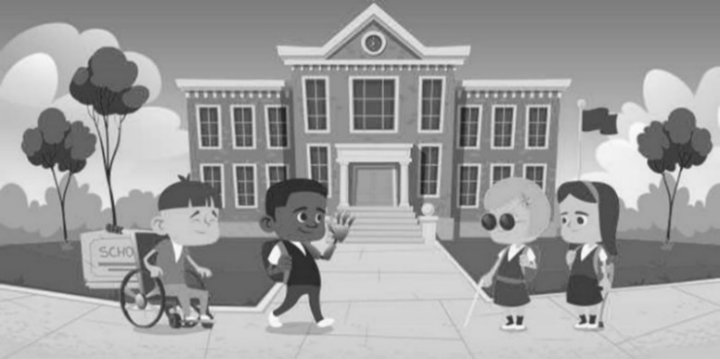
Liste de Transition
Utilisez cette liste pour vous aider à garder une trace des étapes qui ont été prise.

1. Mon PSU a été informé de l'admissibilité potentielle de mon enfant (à deux ans, trois mois pour tous les enfants).
2. La réunion de planification de la transition a eu lieu et un plan de transition et un calendrier des activités ont été développés.
3. Une référence au programme préscolaire de la partie B a été effectuée avec mon consentement.
4. Tous les dépistages et les évaluations nécessaires ont été effectués pour mon enfant.
5. L'admissibilité aux services d'éducation spéciale a été déterminée pour mon enfant.
6. J'ai aidé à rassembler des copies des dossiers et des informations suivants pour mon PSU:
● Date de naissance
● Preuve de résidence
● Examen physique
● Dossier de vaccination
● Carte de Medicaid (si applicable)
● Contact en cas d'urgence (membres de la famille, médecin, instructions spéciales en cas d'urgence)
● Dossiers du programme pour nourrissons et tout-petits
● Autres dossiers du programme préscolaire
● Dossiers médicaux, cliniques ou d’hospitalisation (le cas échéant)
    - Si mon enfant n'est pas admissible aux services d'éducation spécialisée de mon PSU, d'autres choix ont été discutés avec mon coordonnateur des services d'intervention précoce et/ou les équipes de IFSP/IEP.
    - Si mon enfant est admissible, j'ai visité les sites préscolaires de mon PSU ou d'autres options de programmes communautaires pour mon enfant.
    - J'ai discuté avec les fournisseurs de services actuels de mon enfant à propos des changements possibles dans les services à l'âge de trois ans.
    - La réunion du IEP de mon enfant a eu lieu et les objectifs pour les prochaines années ont été déterminés
(peut être complété 30 jours avant l'âge de trois ans).
    - Le placement de mon enfant a été déterminé selon les besoins uniques de mon enfant identifiés dans le IEP.
    - Si nécessaire, un transport a été organisé.
    - J'ai rencontré et discuté avec le(s) nouveau(x) enseignant(s) et thérapeute(s) de mon enfant.

Informations concernant mon enfant
Nom de l’enfant:_______________________________________ Date:___________________
(Utilisez-le avant d'aller à la réunion de transition pour vous aider à rassembler vos pensées à propos les goûts de votre enfant, vos préoccupations et ce que vous pensez qui pourrait aider. Apportez-le à la réunion avec vous.)

Ce que j'aime à propos de mon enfant : | Voici ce que mon enfant fait bien : | Mon enfant aime beaucoup ceux-ci :
En ce moment, je suis surtout préoccupé par : | J'aimerais m'impliquer dans le programme de mon enfant par ces moyens: | Mon enfant apprend plus facilement quand :
Je pense que ces services aideraient mon enfant : | Autre aide dont notre famille pourrait avoir besoin : | J'aimerais que mon enfant fasse ceci à l'avenir :
Adapté des Familles et le processus de transition: Classe primaire
Projet de transition de la petite enfance du Kentucky

Vos ressources communautaires
Utilisez cette page pour noter les programmes et les services dans votre communauté.

Nom et l’adresse de l’agence |  | Téléphone |  | Personne à contacter:

Abréviations et acronymes courants

ADA | Loi américaine en faveur des personnes handicapées |  | ECAC | Centre d’aide aux enfants en difficulté
ADD | Trouble déficitaire de l'attention |  | ECATS | Système de responsabilité et de suivi de chaque enfant
ADHD | Trouble d'hyperactivité avec déficit de l'attention |  | ECE | Éducation préscolaire
AIDS | Syndrome d'immunodéficience acquise |  | ECSE | Éducation spéciale de la petite enfance
Arc | Acr  (auparavant l'association des Citoyens Retardés) |  | ECTA | Assistance Technique de la Petite Enfance
ASHA | Association américaine de la parole, de la langue et de l'ouïe |  | EHS | Early head start (Programme d'intervention précoce)
ASL | Langue des signes américaine |  | EI | Intervention précoce
AT | Technologie d’assistance |  | ED | Handicap émotif
AU | Autisme |  | EISC | Coordonnateur du service d'intervention précoce
BIA | Bureau des affaires indiennes |  | ESY | Année scolaire prolongée
CA | Age Chronologique |  | FAPE | Enseignement publique appropriée gratuite
CEC | Conseil des enfants en difficulté |  | FERPA | Loi sur les droits à l'éducation de la famille et la protection de la vie privée
CDSA | Agence des services de développement des enfants |  | FSN | Réseau de soutien familial
CNS | Système nerveux central |  | HI | Déficience auditive, y compris la surdité
CP | L'infirmité motrice cérébrale |  | HS | Head Start (programme d'intervention)
CMARC | Gestion des soins pour les enfants à risque |  | ICC | Conseil de coordination interinstitutions
COSF | Formulaire de résumé des résultats de l'enfant |  | I/DD | Déficience intellectuelle/du développement (légère, modérée ou grave)
CSHS | Services de santé spéciaux pour enfants |  | IDEA | Loi sur l'éducation des personnes handicapées
DA | Age de développement |  | IEP | Plan d’enseignement individualisé
DAP | Pratique de développement appropriée |  | IFSP | Plan de service familial individualisé
dB | Décibel |  | LEA | Agence local d’enseignement
D/B | Sourd/aveugle |  | LICC | Conseil local de coordination d’interinstitutions
DCFW | Division du bien-être de l’enfant et de la famille |  | LRE | Environnement le moins restrictif
DD | Déficience de développement ou retard de développement |  | MA | Age mental
DDC | Centre de jour de développement |  | MD | Handicaps multiples
DHHS | Département de la santé et des services sociaux |  | MDE | Évaluation multidisciplinaire
DPI | Département de l'instruction publique |  | MTSS | Système de soutien à plusieurs niveaux
EC | Enfants en difficulté |  | NAEYC | Association nationale pour l'éducation au goût des Jeunes

NC ICC | Conseil de coordination d’interinstitutions de Caroline du Nord |  | SC | Coordonnateur ou  Coordination des services
NC  Pre-K | Prématernelle de Caroline du Nord |  | SDI | Instruction particulière destinée
NICU | Unité de soins intensifs néonatals |  | SEA | Agence d’enseignement de l'état
OCR | Bureau des droits civils |  | Section 504 | Partie de la Loi sur la réhabilitation de 1973, telle que modifiée
OI | Déficience orthopédique |  | Section 619 | La partie d’IDEA qui traite uniquement du programme préscolaire
OT | Ergothérapie ou ergothérapeute |  | SEE | Anglais Signé Exact (Signing Exact English)
Partie B | Partie de lDEA qui réglemente les services éducatifs aux enfants handicapés âgés de trois à vingt et un ans |  | SI | Troubles de la parole et du langage
Partie C | Partie d’IDEA qui réglemente les services éducatifs aux enfants handicapés âgés de la naissance à trente-six mois |  | S/L | Parole et langage
PL | Loi publique |  | SLD | Trouble d'apprentissage spécifique
PL  94-142 | Loi sur l'éducation pour tous les enfants handicapés, maintenant IDEA |  | SLP | Orthophoniste
PL  99-457 | Modification de la PL94-142 qui autorisait l'intervention précoce pour les nourrissons et les tout-petits handicapés et les services préscolaires nécessaires pour les enfants de trois à cinq ans, actuellement appelés IDEA |  | SLT | Orthophonie ou  orthophoniste
 |  |  | SSI | Allocation supplémentaire de revenu de sécurité
PSSP | Plan de services aux écoles privées |  | ST | Orthophonie ou orthophoniste
PSU | Unité scolaire publique |  | TBI | Lésion cérébrale traumatique
PT | Physiothérapie ou physiothérapeute |  | TDD | Téléimprimeurs (Dispositif de télécommunication pour les sourds)
PWN | Préavis écrit |  | TSG | Stratégies d’enseignement de catégorie or
RN | Infirmier/ère libéral(e) agréé(e) |  | VI | Déficience visuelle, y compris la cécité
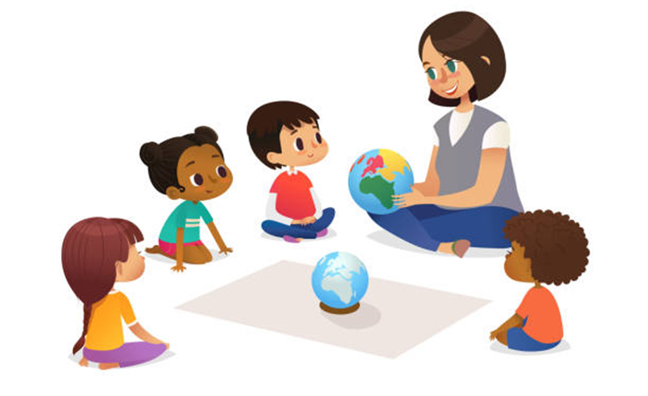

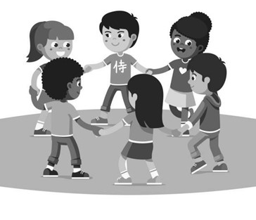
Glossaire des Termes
Éducation physique adaptée (APE) – le continuum d'enseignement axé sur l'élève spécialement conçu pour l'éducation physique dispensé par des enseignants titulaires d'une licence en éducation physique (peut également avoir une certification en éducation physique adaptée, CAPE). Les écoles maternelles n'ont pas de programme d'éducation physique, mais le mouvement, les capacités motrices et l'activité physique font partie des précoce qui encadrent les prévisions. Les programmes préscolaires ne sont pas requis de fournir des services de l’APE à tous les élèves, car l'éducation physique n'est pas fournie à tous les enfants d'âge préscolaire sans handicap. Cependant, les écoles ne sont pas relevées de « l’obligation de fournir une éducation physique à ces élèves qui ont des besoins particuliers nécessitant une éducation physique » dans le cadre de l'éducation spéciale de cet élève et des services connexes (Bureau des services d'éducation spéciale et de réadaptation [OSERS] lettre à Tymeson, 2013). L'admissibilité à l'éducation physique adaptée est déterminée par l'équipe du IEP de la même manière que les besoins pédagogiques spécialement crées sont déterminés pour tout autre domaine.
Plaidoyer– essayé de s'assurer que les services appropriés pour vous et votre enfant sont reçus. Vous êtes le meilleur défenseur de votre enfant. Vous connaissez mieux votre enfant.
Évaluation – évaluation individuelle de la performance et/ou du développement d'un enfant. Ces informations à propos de l’enfant peuvent être utilisées dans la planification de l'enseignement et des interventions. Le processus de planification peut mener ou non à l'éducation et aux services d'éducation spéciale.
Dispositif de technologie d'assistance - tout article, pièce du matériel, ou système de produit, qu'il soit acquis commercialement, modifié ou personnalisé, qui est utilisé pour augmenter, maintenir ou améliorer les capacités fonctionnelles d'un enfant handicapé. Le terme n'inclut pas un dispositif médical qui est implanté chirurgicalement ou le remplacement de ce dispositif.
Service de technologie d'assistance - tout service qui assiste directement un enfant handicapé dans le choix, l'acquisition ou l'utilisation d'un dispositif de technologie d'assistance. Le terme comprend :
(a) L'évaluation des besoins d'un enfant handicapé, y compris une évaluation fonctionnelle de l'enfant dans son environnement habituel.
(b) L'achat, le crédit-bail ou prévoyant par ailleurs l'acquisition des dispositifs de technologie d'assistance destinés à être utilisés par des enfants handicapés.
(c) Sélectionner, concevoir, ajuster, personnaliser, adapter, appliquer, entretenir, réparer ou remplacer des dispositifs de technologie d'assistance.
(d) Coordonner et utiliser d'autres thérapies, interventions ou services avec des dispositifs de technologie d'assistance, tels que ceux associés aux plans et programmes d'enseignement et de réadaptation existants.
(e) Formation ou assistance technique à un enfant handicapé ou, le cas échéant, à sa famille.
(f) Formation ou assistance technique pour les professionnels (y compris les personnes fournissant des services d'éducation ou de réadaptation), les employeurs ou d'autres personnes qui fournissent des services pour employer ou sont autrement substantiellement impliqués dans les principales fonctions de la vie de cet enfant. Autorité: 20-U.S.C 1401(2); 34 CFR 300.6)
Domaines de déficience - l'une des conditions de déficience qui qualifient un enfant âgé de trois à vingt et un ans pour une éducation spéciale en vertu de la partie B de l'IDEA.
Notification de la recherche de l'enfant (Child Find) - la notification requis sera envoyé au personnel de l'école publique qui est responsable de la recherche de l’enfant, pour tous les enfants inscrits au ITP ou déterminés admissibles au ITP et âgés d'au moins vingt-sept mois, contenant des informations limitées y compris: le nom de l'enfant, la date de naissance et la date d'inscription à l'intervention précoce, ainsi que le nom, l'adresse et le numéro de téléphone de votre famille.
CMARC (Gestion des soins pour les enfants à risque) – un programme de la petite enfance, fourni par les départements locaux des services sociaux, qui coordonne les services avec les fournisseurs médicaux pour assurer des soins de santé et soins médicaux appropriés, des soutiens sociaux et de développement pour les enfants exposés à un risque, ou diagnostiqués avec des déficiences du développement, des problèmes sociaux ou émotionnels et des maladies chroniques âgés de la naissance à cinq ans.
Accompagnement (Coaching) - une stratégie d'apprentissage pour adultes qui est utilisée pour renforcer la capacité d'un parent ou d'un soignant à améliorer les capacités existantes, à développer de nouvelles compétences et à acquérir une compréhension plus approfondie des pratiques à utiliser dans les situations actuelles et prochaines.
Cognitif – le processus cérébral utilisé pour penser, raisonner, comprendre et juger.
Développement – les étapes de la croissance mentale, physique et sociale des individus.
Procédure judiciaire officielle – les procédures ou les mesures légales disponibles pour protéger les droits individuels de l'enfant.
Coordonnateur des services d'intervention précoce (EISC) - la personne chargée de coordonner la planification et la prestation des services d'intervention précoce aux enfants âgés de la naissance à l'âge de trois ans qui sont inscrits au N.C. Programme pour nourrissons et tout-petits
Évaluation - le processus utilisé pour déterminer si un enfant souffre d’un handicap, un retard de développement ou une condition établie et nécessite une éducation spéciale. Ce processus peut inclure des rapports de parents, des rapports d'enseignants, des observations de l'enfant, la vérification des dossiers et des évaluations formelles et informelles.
Programme pour enfants en difficulté - le programme pour enfants en difficulté assure que tous les enfants qui souffrent des handicaps, âgés de trois jusqu’à vingt et un ans, ont à leur disposition une éducation publique appropriée gratuite qui se concentre sur l'éducation spéciale et les services connexes désignés pour répondre à leurs besoins uniques et les prépare à poursuivre leurs études. , l'emploi et la vie autonome.
Enseignement général - le curriculum pédagogique général est le même curriculum que pour les enfants non handicapés et il est basé sur les normes de contenu académique d'un état pour l'année scolaire dans laquelle un enfant est inscrit. Pour les enfants d'âge préscolaire Fondation jouent le rôle de normes de contenu académique.
Loi sur l'éducation des personnes handicapées (IDEA) – ta loi fédérale qui fournit les principes pour les services d'éducation spéciale pour les enfants âgés de la naissance à l'âge de vingt et un an. La partie B décrit les services pour les enfants âgés de trois à vingt et un ans, et la partie C décrit les services pour les enfants âgés de la naissance à trois ans.
Plan d'éducation individualisé (IEP) - un plan d'éducation écrit désigné pour répondre aux besoins d'éducation spéciale individualisé et de services connexes d'un enfant admissible aux services.
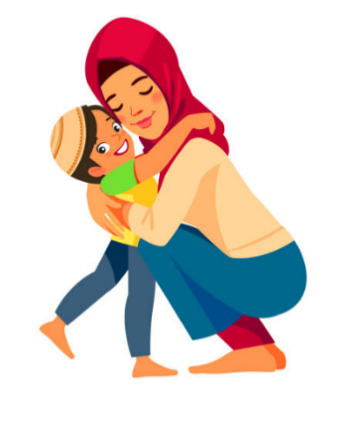
Plan de service familial individualisé (IFSP) – un plan écrit désigné pour répondre aux besoins d'un nourrisson ou d'un tout-petit et de sa famille admissible aux services.
Inclusion – avoir la possibilité de participer à des activités disponibles à tous les enfants handicapés et non handicapés de la communauté.
Intervention – tous les efforts déployés au nom de l'enfant handicapé (ou à risque de développer un handicap) pour aider l'enfant à progresser dans le développement des compétences nécessaires pour participer aux routines quotidiennes et familiales dans l'environnement naturel.
Agence local de l'éducation (LEA) – le secteur scolaire public local ou l'école à charte, également connue sous le nom d'unité scolaire publique (PSU).
Environnement le moins restrictif (LRE) – signifie que, dans la mesure du possible, les enfants handicapés sont éduqués avec des enfants qui n'ont pas de handicap, comme l'exige IDEA.
Multidisciplinaire - un type d'approche d'équipe pour fournir une évaluation et une intervention. Des professionnels de plusieurs disciplines (telles que l'orthophonie, la psychologie, l'éducation spécialisée) travaillent ensemble pour évaluer et servir les enfants et les familles.
Environnement naturel - des paramètres qui sont naturels ou normaux pour les pairs du même âge de l'enfant non handicapé.
Résultats - des déclarations d'attentes ou de changements que les familles souhaitent pour elles-mêmes et leurs enfants à la suite des services d'intervention précoce de la partie C, rédigés dans des plans de services familiaux individualisés.
Garanties de procédures - tous les droits qui sont assurés au parent et à l'enfant handicapé en vertu de l'IDEA.
Renvoi - une demande écrite au PSU lorsqu'un enfant est soupçonné d'avoir un handicap et pour déterminer si l'enfant a besoin d'une éducation spéciale et de services connexes.
Services connexes – les services de soutien nécessaires pour aider un enfant handicapé à bénéficier d'une éducation spécialisée. Un enfant doit être déterminé admissible à l'éducation spéciale afin de recevoir des services connexes. Voici certains exemples de services connexes en vertu de la partie B incluent, sans s'y limiter, l'ergothérapie, la physiothérapie, les services d'orthophonie, les loisirs, les services de conseil, le conseil et la formation des parents, l'audiologie et le transport.
Dépistage – la procédure utilisée pour vérifier les étapes de développement d'un enfant. L’objectif du dépistage du développement est d'identifier les enfants qui pourraient avoir besoin d'une observation et d'une évaluation basée sur des préoccupations quant à leurs progrès.

Prestation de service - les façons dont l'intervention précoce et l'éducation spéciale et les services connexes seront fournis à l'enfant.
Éducation spéciale – l’enseignement spécialement conçu, fourni gratuitement au parent, pour répondre aux besoins uniques d'un enfant handicapé.
Thérapie - Un service spécialisé pour répondre aux besoins uniques d'un enfant. Les thérapies les plus courantes dans le cadre des services connexes dans les écoles publiques sont :
Ergothérapie – le continuum de services axé sur l'étudiant fournis par un ergothérapeute agréé (OT) ou un assistant en ergothérapie agréé et supervisé (Assistant en OT supervisé). Ces services aident un élève à s'engager dans des occupations significatives et/ou nécessaires qui lui permettent de participer et de bénéficier d'une éducation spéciale. Ces professions peuvent inclure le rôle de l'élève/les compétences d'interaction, les compétences de processus et de l’apprentissage académique, les soins personnels, le jeu et les loisirs, la communication écrite, ainsi que l'intégration et le travail dans la communauté.
Physiothérapie –le continuum de services axé sur l'étudiant fournis par un fournisseur de physiothérapeute (PT) qui est autorisé par l'État à fournir une évaluation (PT) et des interventions (PT ou l’assistant du PT supervisé) pour améliorer la mobilité, la participation et l'indépendance des étudiants. Les fournisseurs de PT travaillent pour assurer la sécurité et le bien-être du personnel et des élèves. La physiothérapie travaille en collaboration, fournissant une expertise, intervenant, formant et/ou consultant pour l'accès, la résolution de problèmes et l'équipement pour s'assurer que le corps d'un élève ne l'empêche pas d'apprendre, de jouer et de participer tout au long de sa journée scolaire.
Orthophonie - le continuum de services axés concernant l'étudiant fournis par un orthophoniste agréé qui effectue une évaluation et une intervention dans les domaines des troubles de la communication tels qu'une déficience de la fluidité, de l'articulation, du langage ou de la voix qui affecte négativement le rendement scolaire d'un enfant. Le langage peut inclure la fonction, le contenu et la forme du langage.
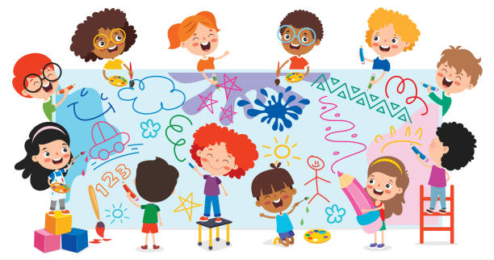
Transition - Le processus de déplacement d'un endroit ou d'un programme à un autre. Les jeunes enfants handicapés, à l'âge de trois ans, passeront de la partie C à la partie B (s'ils sont jugés admissibles) et/ou à d'autres ressources communautaires appropriées.
Plus d'informations
Nous espérons sincèrement que ce guide sera utile. En tant que parents et professionnels, notre objectif est de vous aider à créer une procédure de transition sans heurt tout au long de ces premières années. Si vous avez d'autres préoccupations ou questions, veuillez contacter l'une des personnes suivantes :
- À propos des services du programme pour nourrissons et tout-petits de votre enfant :
Appelez ou écrivez à votre agence local des services de développement de l'enfant (CDSA); ou
North Carolina Infant-Toddler Program Part C Program Coordinator
Division of Child and Family Well-Being, Early Intervention Section
North Carolina Department of Health and Human Services
1916 Mail Service Center, Raleigh, N.C. 27699-1919
(919) 707-5520, Site web: https://beearly.nc.gov/index.php/contact/cdsa
- À propos des services du programme préscolaire de la Partie B de notre enfant :
Appelez ou écrivez à votre unité scolaire publique (PSU) ou votre coordonnateur préscolaire,
Office of Early Learning, North Carolina Department of Public Instruction
2075 Mail Service Center, Raleigh, N.C. 27699-2075

(984) 236-2100, Site web:
https://www.dpi.nc.gov/districts-schools/classroom-resources/office-early-learning-oel
- Concernant la loi:
Contactez votre PSU ou vos consultants pour la résolution des litiges,
Office of Exceptional Children, North Carolina Department of Public Instruction
6356 Mail Service Center, Raleigh, N.C. 27699-6356
(984) 236-2100, Site web:
https://www.dpi.nc.gov/districts-schools/classroom-resources/exceptional-children/parent-resources#dispute-resolution
- A propos d’autres ressources
Centre d’aide aux enfants en difficulté (CEAC)
(800) 962-6817, Courrier électronique: ecac@ecacmail.org, Site web: www.ecac-parentcenter.org
Un réseau de soutien familial de N.C
(800) 852-0042, Site web: https://fsnnc.org
Conseil de Caroline du Nord en matière des déficiences du développement
(800) 357-6916, courrier électronique: info@nccdd.org, Site web: https://nccdd.org
Ligne d'assistance pour les enfants et les jeunes ayant des besoins de soins de santé spéciaux en Caroline du Nord
(800) 737-3028, Courrier électronique: CYSHCH.Helpline@dhhs.nc.gov

Ce guide a été développé pour aider les familles à comprendre ce qui se passe lorsque leur enfant fait la transition du programme pour nourrissons et tout-petits au programme préscolaire.
N'hésitez pas à copier tout matériel contenu dans ce guide. Vous pouvez remplir vos ressources locales.
Nous espérons que vous trouverez ce manuel utile. N'hésitez pas à envoyer des corrections ou des informations supplémentaires au Transition Committee, North Carolina Interagency Coordinating Council, 1916 Mail Service Center, Raleigh, N.C. 27699-1916. Téléphone : (919) 707-5520.

Reconnaissances
Ce guide a été adapté des ressources suivantes :
- Processus de transition familiale Classe primaire, projet de transition de la petite enfance du Kentucky, 1995.
- Prochaine étape à l’âge de 3 ans, Groupe de travail de la transition précoce des services, 1995.
- Transitions: Un moment favorable aux changements, une opportunité de croissance, centre d'aide social familiale pour comprendre les difficultés d’apprentissage, Inc., 1994.
- Première étape: Transitions vers l'éducation spécialisée de la petite enfance, Missouri
Département de l'enseignement primaire et secondaire, 1993....
- Introduction familiale à l'intervention précoce en Pennsylvanie,
Système de soutien pédagogique de Pennsylvanie, 1ère édition, 1998.
Crédits
Bureau des enfants en difficulté, 2022
Département de l'instruction publique de Caroline du Nord
Et
Section d’intervention précoce,
Division du bien-être de l'enfant et de la famille,
Département de la santé et des services sociaux de Caroline du Nord
Pour des copies supplémentaires, téléchargez dehttps://beearly.nc.gov

État de Caroline du Nord

Département de l'instruction publique de Caroline du Nord
Bureau des enfants en difficulté
https://www.dpi.nc.gov/districts-schools/classroom-resources/exceptional-children

Département de la santé et des services sociaux de Caroline du Nord
Division du bien-être de l'enfant et de la famille
Section d'intervention précoce
https://beearly.nc.gov
https://www.ncdhhs.gov
https://www.ncdhhs.gov/divisions/division-child-and-family-well-being

La Permission de reproduire est accordé.
Septembre 2007 | Septembre 2015 | Septembre 2022
Le Département de l'instruction publique de la Caroline du Nord et le Département de la santé et des services sociaux de la Caroline du Nord ne font aucune discrimination fondée sur la race, la couleur, l'origine nationale, le sexe, la religion, l'âge ou le handicap dans le cadre de l'emploi ou la prestation de services.

